舟山市2020学年第一学期期末检测
（2021.1）
高二物理参考答案

一、选择题Ⅰ（本题共13小题，每小题3分，共39分。每小题列出的四个备选项中只有一个是符合题目要求的，不选、多选、错选均不得分）
题号 | 1 | 2 | 3 | 4 | 5 | 6 | 7 | 8 | 9 | 10 | 11 | 12 | 13
答案 | B | A | A | C | B | A | C | D | D | D | C | A | B

二、选择题Ⅱ（本题共3小题，每小题3分，共9分。每小题列出的四个备选项中至少有一个是符合题目要求的。全部选对的得3分，选对但不全的得2分，有选错的得0分）
题号 | 14 | 15 | 16
答案 | ABC | BC | BC

三、非选择题（本题共5小题，共52分）
17．（8分）
（1）B（2分）
（2）5.00（4.98~5.01要求两位小数）（2分）
（3）9.5（9.4~9.9要求两位有效数字）（2分）
（4）②（2分）
18．（8分）
（1）×1（2分）
（2）①A（1分）②B（1分）
（3）B（2分）
（4）0.38（0.36~0.39）（2分）
19．（12分）
（1）设物体由D点以初速度$v_{D}$做平抛运动，落到P点时竖直速度为$v_{y}$，水平距离为$x_{1}$，
由平抛运动规律有
$R=\frac{1}{2}gt^{2}$ $x_{1}=v_{D}t$
$v_{y}=gt$ $tan45°=\frac{v_{y}}{v_{D}}$
解得
$v_{D}=4m/s$（1分），$x_{1}=1.6m$ （1分）
小球过B点后做初速度$v_{0}$=8m/s，加速度大小a=2m/s²的匀减速运动,到达D点的速度$v_{D}$，设B点到D点水平距离为$x_{2}$，则
$$v_{0}^{2}-v_{D}^{2}=2ax_{2}$$
解得
$x_{2}=12m$ （1分）
所以BP的水平距离为
$x_{BP}=x_{1}+x_{2}=13.6m$（1分）
（2）若物体能沿轨道到达M点，设其速度为$v_{M}$，在M点
$mg+F_{N}=m\frac{v_{M}^{2}}{R}$（1分）
因为$F_{N}≥0$，所以$v_{M}≥\sqrt{gR}$（1分）
从D点到M点由机械能守恒定律得
$\frac{1}{2}m_{2}v_{M}^{2}=\frac{1}{2}m_{2}v_{D}^{2}-\frac{\sqrt{2}}{2}m_{2}gR$ (1分)
解得
$$v_{M}=\sqrt{v_{D}^{2}-\sqrt{2}gR}=\sqrt{2gR-\sqrt{2}gR}<\sqrt{gR}$$
所以物体不能沿圆轨道到达M点。（1分）
（3）设弹簧长为AC时的弹性势能为$E_{P}$，物块与桌面间的动摩擦因数为μ
释放物块1情况下，从C点到B点由能量守恒定律有
$E_{P}=μm_{1}gx_{CB}$（1分）
释放物块2情况下，从C点到B点由能量守恒定律有
$E_{P}=μm_{2}gx_{CB}+\frac{1}{2}m_{2}v_{0}^{2}$ （1分）
解得
$E_{P}$=12.8J
物块2在桌面上运动过程中，由能量守恒定律有
$E_{P}-W_{f}=\frac{1}{2}m_{2}v_{D}^{2}$ （1分）
解得
W_{f}=11.2J （1分）
（注意：以上各步用其他方法解题的，只要合理，得同样的分）

20．（12分）
(1)根据闭合电路欧姆定律得
$I=\frac{E}{R}$（1分）
由法拉第电磁感应定律得
$E=nB\frac{L}{2}v$ （1分）
解得
$I=2A$（1分）
$方向$：逆时针方向（1分）
(2)线圈和滑板竖直方向上三力平衡得
$$F_{N}=Mg+F_{A上}$$
$${ F}_{A上}=nBIL$$
解得
$$F_{N}=60N（1分）$$
由牛顿第三定律得滑板对地面的压力大小为60N$（1分）$
线圈和滑板水平方向上三力平衡得
$F=F_{f}+F_{A右}$ （1分）
$$F_{A右}=nBI\frac{L}{2}$$
$$F_{f}=μF_{N}$$
解得
$F=11N$（1分）
（3）①线圈进入磁场过程，设进入磁场的位移为x（$0≤x≤L$）
则$F=F_{f}+F_{A右}=μ（Mg+F_{A上}）+F_{A右}=μ（Mg+nBIx）+F_{A右}=10+10x$(N)
可见拉力与位移成一次函数，故
$W_{1}=\frac{F_{1}+F_{2}}{2}×L=1.05$J（1分）
②整个线圈都在磁场中运动过程，因为线圈中的磁通量不变，所以感应电流为零， 故安培力为零，$F=μMg=5N$，位移为1.5L，故
$W_{2}=F×1.5L=0.75$J（1分）
线圈出磁场过程，由对称性得
$W_{3}=W_{1}=1.05$J（1分）
线圈匀速通过整个磁场的过程中拉力F做的功${W=W}_{1}+W_{2}+W_{3}=2.85$J（1分）
（注意：以上各步用其他方法解题的，只要合理，得同样的分）
21．（12分）
(1) 由题意可知，粒子在圆形磁场中做匀速圆周运动的轨迹半径为$r_{1}$=R（1分）
根据洛伦兹力提供向心力$qv_{0}B_{1}=m\frac{v_{0}^{2}}{r_{1}}$ （1分）
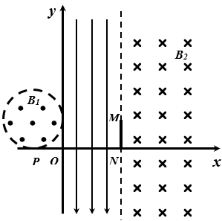
解得磁感应强度 $B_{1}=\frac{mv_{0}}{qR}$ （1分）
（第21题解答图甲）
(2) 粒子运动的轨迹如图甲所示，从（0，R）处沿水平方向射入电场的粒子恰好打到N点，收集板高度MN=R,所以从（0，2R）处沿水平方向射入电场的粒子恰好打到M点。（1分）
打到收集板左侧粒子占发射的总粒子数的比值
$η_{1}=\frac{90°}{180°}×100\%=50\%$（1分）
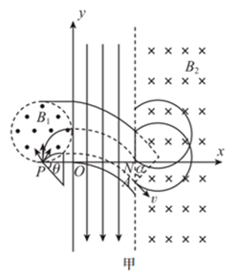
如图乙所示，根据几何关系可知，电场中轨迹为虚线间的粒子无法打到收集板右侧，设无法打到收集板右侧的粒子的发射方向与y轴正方向的夹角为θ，进入B₂磁场的速度为v，与水平方向的夹角为α，在B₂磁场中轨迹半径为$r_{2}$，则$v=\frac{v_{0}}{cosα}$
M
（第21题解答图乙）
根据洛伦兹力提供向心力有$qvB_{2}=m\frac{v^{2}}{r_{2}}$
又$B_{2}=1.25B_{1}$
解得 $r_{2}=\frac{4R}{5cosα}$
粒子进入B₂磁场和离开B₂磁场两点间的距离为$d=2r_{2}cosα=1.6R$，为定值（1分）
如图乙所示$L_{NA}=1.6R-R=0.6R$
在$B_{1}$磁场中有$sinθ=\frac{r_{1}-(R-L_{NA})}{r_{1}}$
解得 $θ=37°$（1分）
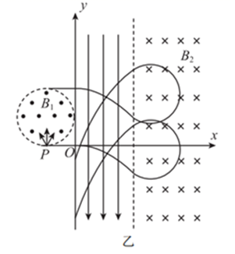
故打到收集板右侧的粒子占总粒子数的比值为

$η_{2}=\frac{90°-37°}{180°}×100\%=29.4\%$ （1分）
(3) 撤去收集板后，粒子的运动轨迹如图丙所示，
粒子经过$B_{2}$磁场重新回到电场后的运动可以看做第一次在电场中运动的延续，由于水平速度不变，在电场中的运动时间不变，故竖直位移增加为原来的3倍，即3R，由几何关系可知，从圆形磁场顶端飞出的粒子,最终离开电磁场的纵坐标
$y_{1}=2R-R+1.6R-3R=-0.4R$（2分）
故所有粒子最终离开电磁场的y轴坐标区间
为[-2.4R,-0.4R]。（2分）
（第21题解答图丙）
（注意：以上各步用其他方法解题的，只要合理，得同样的分）

